А теперь о хороших новостях.

После того, как вы бросите курить.
Уже через месяц значительно очистится дыхание и перестанет беспокоить хронический кашель. Высыпаться станете легче. Повысится работоспособность. Общий тонус значительно возрастет.Через 3-6 месяцев легкие освободятся от вредных продуктов горения табака (смолы, табачная пыль и т.д.). Через 1 год на 50% снизится риск развития коронарной болезни. Через 5 лет значительно снизится вероятность заболеть раком легких.
Если Вы бросите курение сигарет, через 8 часов нормализуется содержание кислорода в крови. Если Вы бросите курение, то через 2 суток усилиться способность ощущать вкус и запах. И если Вы бросите курение, через неделю улучшиться цвет кожи, исчезнет неприятный запах от кожи, волос, при выдохе. И если Вы бросите курение, тогда через месяц станет легче дышать, покинет головная боль, перестанет беспокоить кашель.

Курить!
Да или Нет?!
Решать Вам!

Если Вы оказались в трудной жизненной ситуации

и Вам нужна помощь, приходите!

Мы будем рады видеть Вас
по адресу ул. Клубная, 33

Понедельник- четверг:
с 8 15 до 1200 , с 1230 до 1700ч.
пятница:
с 8 15 до 1200 , с 1230 до 1545ч.

Запись на консультации к специалистам проводится ежедневно по тел.: 71-53-04.

Наши координаты:
426006 г. Ижевск, ул. Клубная, 33
(проезд троллейбусом № 9,10,14,
автобусом № 8, 21, 24, 27, 50, 53
до остановки м-н «Родина»).
Телефон/факс: 71 – 53 – 04;.

Эл.почта: lencs@udm.net
Сайт: family-center.do.am

МБУ «Центр социальной помощи
семье и детям Ленинского района»

ДАЖЕ НЕ ПРОБУЙ!

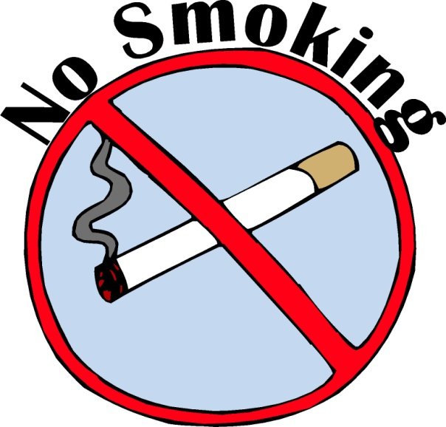

КАЖДАЯ ЗАТЯЖКА
МОЖЕТ СТОИТЬ
ВАМ........

Ижевск, 2013 г

ПОМНИТЕ!!!!!!!
Каждая затяжа может стоить Вам ЖИЗНИ!

Откуда же зародилась никотиновая смерть???
Курение, вид бытовой наркомании, наиболее распространенная форма которой является — никотинизм — Курение табака.
Табак был завезён Х. Колумбом в Испанию и Португалию из Америки в конце 15 в.; вначале использовался в качестве декоративного растения и лишь позднее — для курения.
В 16 в. получил распространение и во Франции, после того как был подарен королеве в качестве лечебного средства послом в Португалии Ж. Нико (отсюда "никотин"). Листья табака употреблялись не только для курения. Иссушенные и истолчённые они превращались в нюхательный табак.
Неумеренное потребление табака вызвало случаи отравления, что побудило власти преследовать курение.
В Россию табак был завезён в начале 17 в., и его курение преследовалось властями. Царь Михаил Романов приказал наказывать курильщиков палочными ударами и плетьми, а Алексей Романов в 1649 внёс запрет К. в Уложение. Петр I, перенявший курение во время пребывания в Голландии, разрешил продажу табака, наложив пошлину в пользу государства. Курение постепенно распространялось и стало бытовым пороком.
Курение и его вредные последствия.
Что «дарит» курение? В сигарете содержится примерно 6 - 8 мг никотина, из которых 3 - 4 мг попадает в кровь. Дым от одной выкуренной сигареты весит 0,5 г. В табачном дыму содержится более тысячи различных компонентов. Табачный дым после выкуривания 20 сигарет содержит 369 мл угарного газа (окиси углерода), или 5 % объёма. Окись углерода создаёт помехи в осуществлении одной из важнейших функции крови – нести кислород к различным органам и тканям… и это всё курение.
Табачный дёготь, радиоактивные изотопы, мышьяк и другие компоненты табачного дыма являются канцерогенными веществами, то есть способными вызывать развитие злокачественных опухолей. Человек выкуривающий пачку сигарет в день, получает от полония дозу облучения в 3,5 раза больше дозы, принятой международным соглашением по защите от радиации. Особенно вреден дым от конца сигареты.
При вдыхании табачного дыма повреждается зубная эмаль, в связи с чем может развиться кариес; часто возникают стоматиты и гингивиты. Под влиянием хронического воздействия никотина на вегетативную нервную систему возникают общие вегетативные нарушения, повышается желудочная секреция, резко возрастает кислотность желудочного сока, развиваются гастриты, язвенная болезнь, появляется склонность к запорам или поносам, усиливается слюноотделение (в результате чего происходит отложение зубного камня). Постоянное раздражение слизистой оболочки бронхов и бронхиол вызывает их хронические заболевания, а иногда приводит к бронхиальной астме. Доказано, что возможность заболеть раком лёгких у курящих более двух пачек сигарет в день в 20 раз больше, чем у некурящих
Спасибо мама, что ты не куришь!!!
Курение лишает ребенка питательных веществ. Многие исследования показали, что у курящих матерей дети рождаются с меньшим весом, чем у тех, кто не курит. Никотин из дыма, вдыхаемого матерью, попадает в кровь. Ядовитое вещество сужает кровеносные сосуды матки, уменьшая приток крови к находящемуся в ней ребенку.
Курение лишает детей кислорода. Помимо того, что курение и вдыхание чужого сигаретного дыма ограничивают приток крови к матке, сигаретный дым уменьшает количество кислорода, доступного для ребенка. Уровень окиси углерода в крови курящей беременной женщины на 600—700 процентов выше, чем у некурящей. Окись углерода блокирует кислород, то есть препятствует клеткам крови переносить кислород к другим тканям.
Откажитесь от курения.
Разумеется, это легче сказать, чем сделать. Курение — это не просто привычка, это наркотическая зависимость. Никотин влияет практически на все системы организма. Кроме того, у вас может сформироваться привычка к приятным вкусовым ощущениям во время курения. Организму потребуется некоторое время, чтобы хорошо себя чувствовать без никотина. Отказ от курения — это одна из самых сложных вещей, которые вы когда-либо делали в своей жизни, но вы просто обязаны попробовать.

